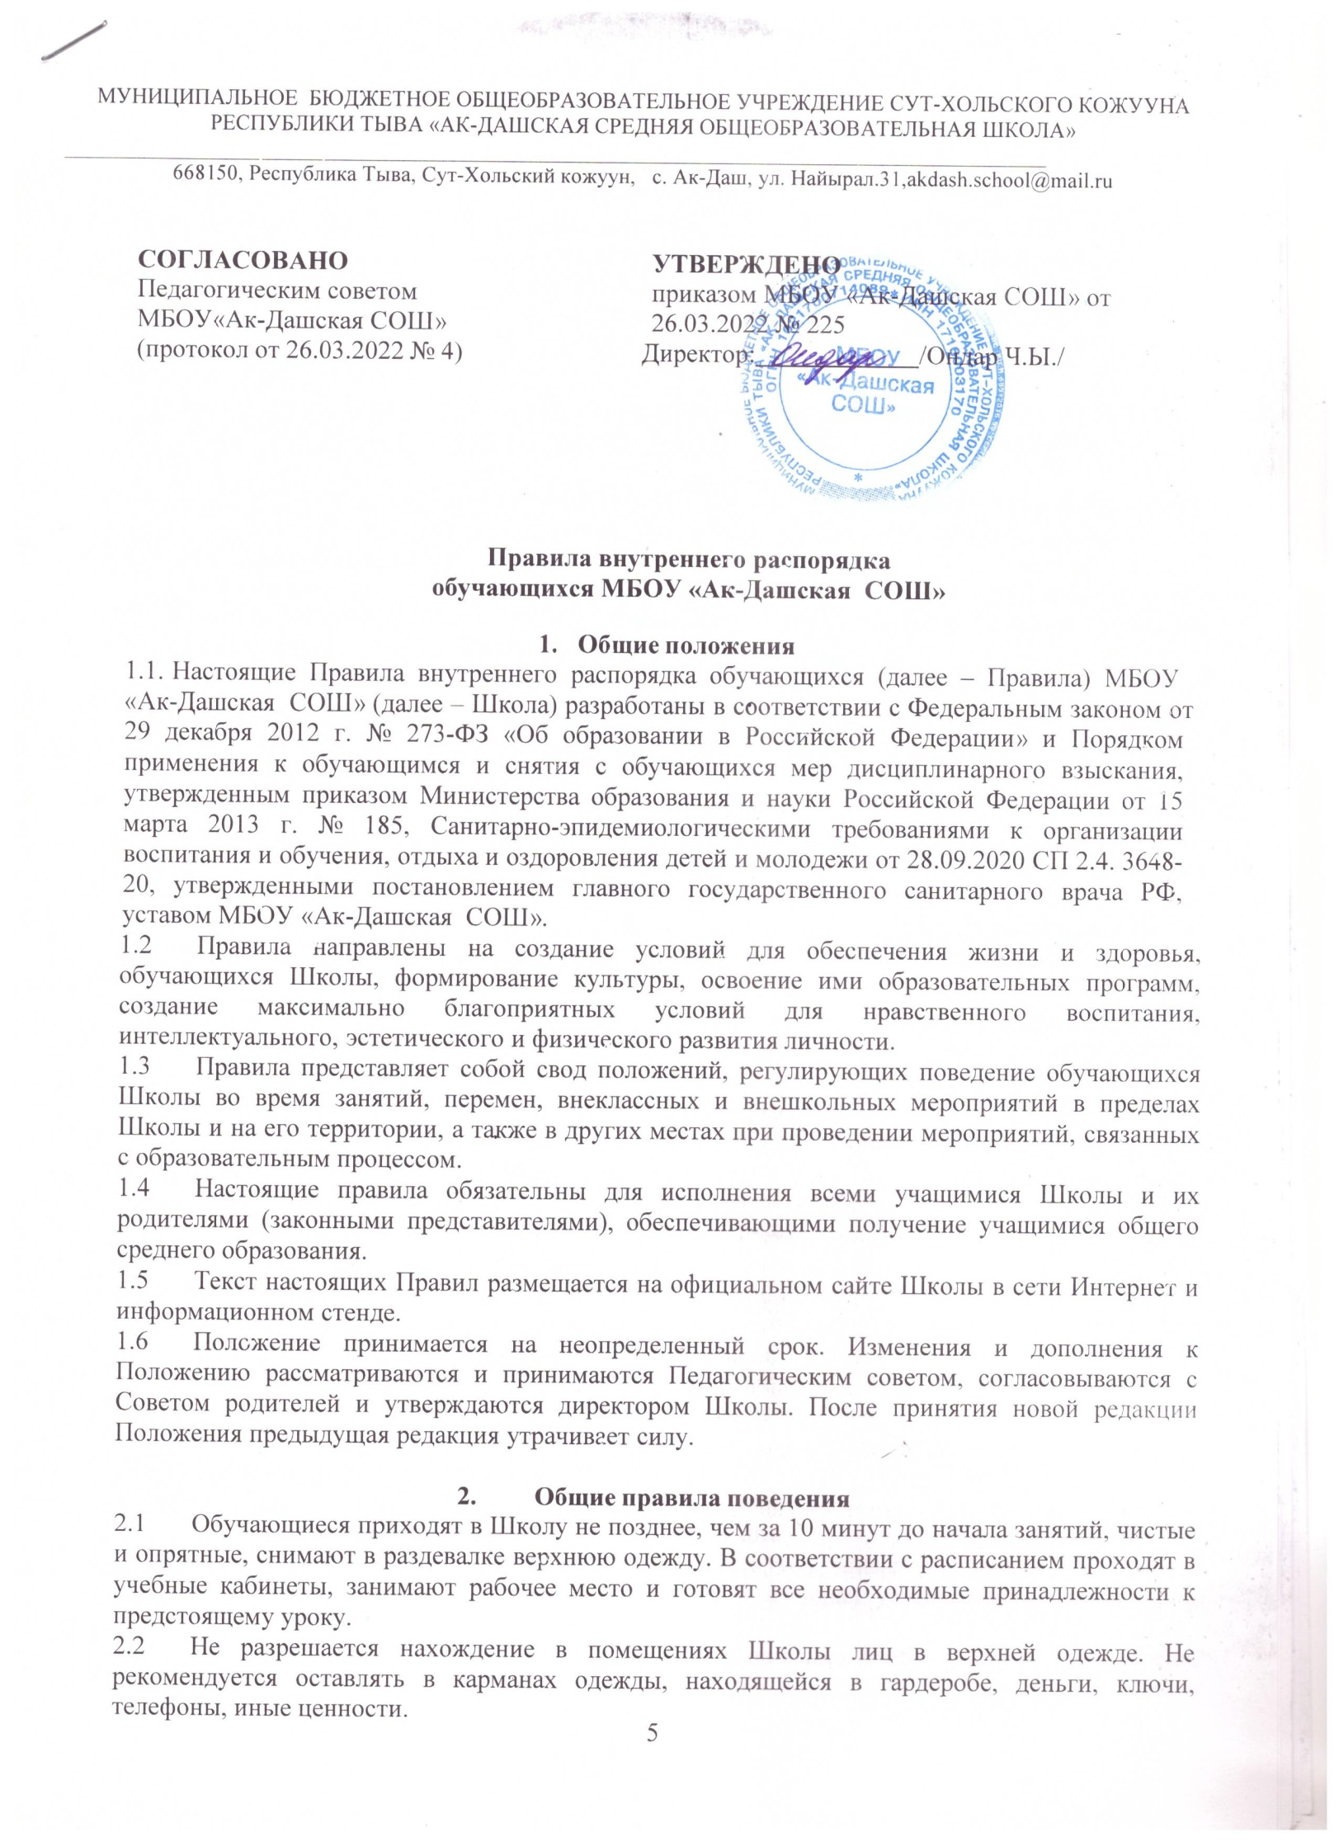

МУНИЦИПАЛЬНОЕ БЮДЖЕТНОЕ ОБЩЕОБРАЗОВАТЕЛЬНОЕ УЧРЕЖДЕНИЕ СУТ-ХОЛЬСКОГО КОЖУУНА РЕСПУБЛИКИ ТЫВА «АК-ДАШСКАЯ СРЕДНЯЯ ОБЩЕОБРАЗОВАТЕЛЬНАЯ ШКОЛА»
__________________________________________________________________________________________
668150, Республика Тыва, Сут-Хольский кожуун, с. Ак-Даш, ул. Найырал.31,akdash.school@mail.ru

СОГЛАСОВАНО  Педагогическим советом МБОУ«Ак-Дашская СОШ» (протокол от 26.03.2022 № 4) | УТВЕРЖДЕНО  приказом МБОУ «Ак-Дашская СОШ» от 26.03.2022 № 225  Директор: /Ондар Ч.Ы./

ППравила внутреннего распорядка обучающихся МБОУ «Ак-Дашская СОШ»

- Общие положения
1.1. Настоящие Правила внутреннего распорядка обучающихся (далее – Правила) МБОУ
«Ак-Дашская СОШ» (далее – Школа) разработаны в соответствии с Федеральным законом от
29 декабря 2012 г. № 273-ФЗ «Об образовании в Российской Федерации» и Порядком применения к обучающимся и снятия с обучающихся мер дисциплинарного взыскания, утвержденным приказом Министерства образования и науки Российской Федерации от 15 марта 2013 г. № 185, Санитарно-эпидемиологическими требованиями к организации воспитания и обучения, отдыха и оздоровления детей и молодежи от 28.09.2020 СП 2.4. 3648- 20, утвержденными постановлением главного государственного санитарного врача РФ, уставом МБОУ «Ак-Дашская СОШ».
  - Правила направлены на создание условий для обеспечения жизни и здоровья, обучающихся Школы, формирование культуры, освоение ими образовательных программ, создание максимально благоприятных условий для нравственного воспитания, интеллектуального, эстетического и физического развития личности.
  - Правила представляет собой свод положений, регулирующих поведение обучающихся Школы во время занятий, перемен, внеклассных и внешкольных мероприятий в пределах Школы и на его территории, а также в других местах при проведении мероприятий, связанных с образовательным процессом.
  - Настоящие правила обязательны для исполнения всеми учащимися Школы и их родителями (законными представителями), обеспечивающими получение учащимися общего среднего образования.
  - Текст настоящих Правил размещается на официальном сайте Школы в сети Интернет и информационном стенде.
  - Положение принимается на неопределенный срок. Изменения и дополнения к Положению рассматриваются и принимаются Педагогическим советом, согласовываются с Советом родителей и утверждаются директором Школы. После принятия новой редакции Положения предыдущая редакция утрачивает силу.

Общие правила поведения
  - Обучающиеся приходят в Школу не позднее, чем за 10 минут до начала занятий, чистые и опрятные, снимают в раздевалке верхнюю одежду. В соответствии с расписанием проходят в учебные кабинеты, занимают рабочее место и готовят все необходимые принадлежности к предстоящему уроку.
  - Не разрешается нахождение в помещениях Школы лиц в верхней одежде. Не рекомендуется оставлять в карманах одежды, находящейся в гардеробе, деньги, ключи, телефоны, иные ценности.
  - Обучающиеся должны добросовестно учиться, уважать честь и достоинство других обучающихся и работников Школы, выполнять требования работников Школы по соблюдению Устава и Правил внутреннего распорядка.
  - Обучающиеся Школы в общении с учителями, старшими, родителями, другими обучающимися должны быть вежливыми, проявлять уважение к старшим, заботиться о
Младших, уступать дорогу взрослым, старшие школьники –младшим, мальчики –девочкам.
2.5 Обучающиеся должны беречь имущество Школы, аккуратно относится как к своему, так и к чужому имуществу, соблюдать чистоту и порядок на территории Школы. В случае причинения ущерба имуществу Школы родители (законные представители) обязаны возместить его.
  - Обучающимся следует уважать чужие права собственности. Запрещается без спроса брать чужие вещи. Нашедшему потерянные или забытые вещи следует сдать администрации, учителю.
  - К обучающимся, присвоившим чужие вещи, могут приниматься дисциплинарные меры, вплоть до привлечения правоохранительными органами к административной или уголовной ответственности.
  - Физическая конфронтация, запугивание и издевательства, попытки унижения личности, дискриминация по национальному или религиозному признаку являются недопустимыми формами поведения в Школе.
  - На уроках обучающимся не разрешается пользоваться игровыми устройствами и средствами мобильной связи, все эти предметы должны находиться в портфеле в выключенном состоянии. За сохранность мобильных телефонов, наушников, игровых устройств администрация Школы ответственности не несет.
  - В Школе нельзя приносить, передавать и применять с любой целью колюще-режущие предметы, оружие, взрывчатые и огнеопасные, наркотические вещества, спички, зажигалки, петарды, спиртные и энергетические напитки, табачные изделия, а также токсичные вещества и яды.
  - В Школе запрещается потребление (распитие) алкогольной продукции и курение табака, потребление никотиносодержащей продукции или использование кальянов в здании и на территории Школы.
  - Обучающимся запрещается пропускать учебные занятия без уважительных причин. В случае пропуска занятий по болезни учащийся должен предъявить классному руководителю справку от врача. Обучающиеся могут быть освобождены от учебных занятий директором Школы по письменному заявлению их родителей (законных представителей). Обучающимся запрещается без разрешения классного руководителя, заместителя директора по УВР или директора уходить из Школы во время учебных занятий.
  - В случае нарушения законов РФ обучающиеся и их родители могут быть привлечены к ответственности в соответствии с действующим законодательством Российской Федерации.

Права обучающихся Школы и меры их социальной поддержки
3.1 Обучающимся предоставляются права на:
- выбор организации, осуществляющей образовательную деятельность, формы получения образования и формы обучения после получения основного общего образования или после достижения восемнадцати лет;
- предоставление условий для обучения с учетом особенностей их психофизического развития и состояния здоровья, в том числе получение социально-педагогической и психологической помощи, бесплатной психолого-педагогической коррекции;
- обучение по индивидуальному учебному плану, в том числе ускоренное обучение, в пределах осваиваемой образовательной программы в порядке, установленном локальными нормативными актами;
- выбор элективных (избираемых в обязательном порядке) учебных предметов, курсов, дисциплин (модулей) из перечня, предлагаемого Школой;
- освоение наряду с учебными предметами, курсами, дисциплинами (модулями) по осваиваемой образовательной программе любых других учебных предметов, курсов, дисциплин (модулей), преподаваемых в Школе, в установленном ею порядке, а также преподаваемых в других организациях, осуществляющих образовательную деятельность, учебных предметов, курсов, дисциплин (модулей);
- посещение по своему выбору мероприятий, которые проводятся в Школе, и не предусмотрены учебным планом, в порядке, установленном локальными нормативными
актами;
- уважение человеческого достоинства, защиту от всех форм физического и психического насилия, оскорбления личности, охрану жизни и здоровья;
- свободу совести, информации, свободное выражение собственных взглядов и убеждений;
- каникулы - плановые перерывы при получении образования для отдыха и иных социальных целей в соответствии с законодательством об образовании и календарным учебным графиком;
- перевод в другую образовательную организацию;
- участие в управлении Школой в порядке, установленном ее Уставом;
- ознакомление со свидетельством о государственной регистрации, с Уставом, с лицензией на осуществление образовательной деятельности, со свидетельством о государственной аккредитации, с учебной документацией, другими документами, регламентирующими организацию и осуществление образовательной деятельности в Школе;
- бесплатное пользование библиотечно-информационными ресурсами, учебной, производственной, научной базой лицея;
- развитие своих творческих способностей и интересов, включая участие в конкурсах, олимпиадах, выставках, смотрах, физкультурных мероприятиях, спортивных мероприятиях, в том числе в официальных спортивных соревнованиях, и других массовых мероприятиях;
- поощрение за успехи в учебной, физкультурной, спортивной, общественной, научной, научно-технической, творческой, экспериментальной и другой деятельности.

Обязанности и ответственность, дисциплина обучающихся, меры поощрения и порядок их применения
  - Обязанности и ответственность обучающихся установлены действующим законодательством, в том числе ст. 43 Федерального закона «Об образовании в Российской Федерации»:
- добросовестно осваивать образовательную программу, в том числе посещать учебные занятия, осуществлять самостоятельную подготовку к занятиям;
- выполнять требования Устава Школы, данных Правил;
- заботиться о своем здоровье, стремиться к духовному и физическому развитию;
- уважать честь и достоинство других обучающихся и работников Школы, не создавать препятствий для получения образования другими обучающимися;
- бережно относиться к имуществу Школы.
Дисциплина в Школе поддерживается на основе уважения человеческого достоинства обучающихся, педагогических работников. Применение физического и (или) психического насилия по отношению к обучающимся не допускается.
  - Меры дисциплинарного взыскания, порядок их применения:
    - Меры дисциплинарного взыскания применяются за неисполнение или нарушение Устава Школы, правил внутреннего распорядка обучающихся Школы и иных локальных нормативных актов по вопросам организации и осуществления образовательной деятельности.
    - За совершение дисциплинарного проступка к обучающемуся могут быть применены следующие меры дисциплинарного взыскания:
- замечание;
- выговор;
- отчисление из организации, осуществляющей образовательную деятельность.
    - За каждый дисциплинарный проступок может быть применена одна мера дисциплинарного взыскания.
    - При выборе меры дисциплинарного взыскания Школа должна учитывать тяжесть дисциплинарного проступка, причины и обстоятельства, при которых он совершен, предшествующее поведение обучающегося, его психофизическое и эмоциональное состояние, а также мнение Совета обучающихся, Совета родителей.
    - Не допускается применение мер дисциплинарного взыскания к обучающимся во время их болезни, каникул, отсутствия в Школе по уважительной причине. До применения меры дисциплинарного взыскания Школа должна затребовать от обучающегося письменное объяснение. Если по истечении трех учебных дней указанное объяснение обучающимся не представлено, то составляется соответствующий акт. Отказ или уклонение обучающегося от предоставления им письменного объяснения не является препятствием для применения меры дисциплинарного взыскания.
    - Мера дисциплинарного взыскания применяется не позднее одного месяца со дня обнаружения проступка и не позднее шести месяцев со дня его совершения, указанного в пункте 2.7. настоящего Положения, а также времени, необходимого на учет мнения Совета обучающихся, Совета родителей, со дня представления директору Школы мотивированного мнения указанных общественных организаций в письменной форме.
    - Отчисление несовершеннолетнего обучающегося, достигшего возраста пятнадцати лет, из Школы как мера дисциплинарного взыскания допускается за неоднократное совершение
дисциплинарных проступков. Указанная мера дисциплинарного взыскания применяется, если иные меры дисциплинарного взыскания и меры педагогического воздействия не дали результата и дальнейшее пребывание обучающегося в Школе оказывает отрицательное влияние на других обучающихся, нарушает их права и права работников организации, осуществляющей образовательную деятельность, а также нормальное функционирование Школы.
    - Отчисление несовершеннолетнего обучающегося из Школы как мера дисциплинарного взыскания не применяется, если сроки ранее примененных к обучающемуся мер дисциплинарного взыскания истекли и (или) меры дисциплинарного взыскания сняты в установленном порядке.
    - Решение об отчислении несовершеннолетнего обучающегося, достигшего возраста пятнадцати лет и не получившего основного общего образования, как мера дисциплинарного взыскания принимается с учетом мнения его родителей (законных представителей) и с согласия комиссии по делам несовершеннолетних и защите их прав. Решение об отчислении обучающихся - детей-сирот, детей, оставшихся без попечения родителей, принимается с согласия комиссии по делам несовершеннолетних и защите их прав и органа опеки и попечительства.
    - Об отчислении несовершеннолетнего обучающегося в качестве меры дисциплинарного взыскания Школа незамедлительно обязана проинформировать управление образования, осуществляющее управление в сфере образования. Управление образование и родители (законные представители) несовершеннолетнего обучающегося, отчисленного из Школы, не позднее чем в месячный срок принимают меры, обеспечивающие получение несовершеннолетним общего образования.
    - Применение к обучающемуся меры дисциплинарного взыскания оформляется приказом директора Школы, который доводится до обучающегося, родителей (законных представителей) несовершеннолетнего обучающегося под подпись в течение трех учебных дней со дня его издания, не считая времени отсутствия обучающегося в Школе. Отказ обучающегося, родителей (законных представителей) несовершеннолетнего обучающегося ознакомиться с указанным приказом (распоряжением) под подпись оформляется соответствующим актом.
    - Обучающийся, родители (законные представители) несовершеннолетнего обучающегося вправе обжаловать в комиссию по урегулированию споров между участниками образовательных отношений меры дисциплинарного взыскания и их применение к обучающемуся.
    - Решение комиссии по урегулированию споров между участниками образовательных отношений является обязательным для всех участников образовательных отношений в Школе и подлежит исполнению в сроки, предусмотренные указанным решением.
    - Решение комиссии по урегулированию споров между участниками образовательных отношений может быть обжаловано в установленном законодательством Российской Федерации порядке.
    - Если в течение года со дня применения меры дисциплинарного взыскания к обучающемуся не будет применена новая мера дисциплинарного взыскания, то он считается не имеющим меры дисциплинарного взыскания.
    - Директор Школы до истечения года со дня применения меры дисциплинарного
взыскания имеет право снять ее с обучающегося по собственной инициативе, просьбе самого обучающегося, родителей (законных представителей) несовершеннолетнего обучающегося, ходатайству Совета обучающихся, Совета родителей.

Организация учебного и внеурочного времени, правила поведения в учебное и внеурочное время
  - Уроки и внеурочные занятия в Школе проводятся в соответствии с расписанием, утвержденным директором Школы.
  - Учитель не имеет права задерживать обучающихся после звонка с урока.
  - Удаление обучающихся с урока запрещено.
  - Снятие обучающихся с урока возможно только по распоряжению администрации Школы.
  - Проведение контрольных опросов после уроков возможно только с целью улучшения отметки по просьбе ученика и (или) его родителей при согласии учителя.
  - Поведение на уроке
    - Обучающиеся занимают свои места в кабинете так, как устанавливает классный руководитель или учитель по предмету, с учетом психо-физических особенностей учеников.
    - Каждый учитель определяет специфические правила при проведении занятий по своему предмету, которые не должны противоречить законам Российской Федерации, нормативным документам и правилам Школы.
    - Перед началом урока обучающиеся должны подготовить свое рабочее место и все необходимое для работы в классе.
    - При входе учителя в класс ученики встают в знак приветствия и садятся после того, как учитель ответит на приветствие и разрешит сесть. Подобным образом обучающиеся приветствуют любого взрослого человека, вошедшего во время занятий.
    - Время урока должно использоваться только для учебных целей. Во время урока нельзя шуметь, самовольно вставать с места, отвлекаться самому и отвлекать других посторонними разговорами, играми и другими, не относящимися к уроку делами.
    - При готовности задать вопрос или ответить следует поднять руку и получить разрешение учителя.
    - Если обучающемуся необходимо выйти из класса, он должен попросить разрешения учителя.
    - Звонок с урока – это сигнал для учителя. Только когда учитель объявит об окончании урока, ученики вправе встать, навести чистоту и порядок на своём рабочем месте, выйти из класса.
    - Обучающиеся должны иметь спортивную форму и обувь для уроков физкультуры, а также специальную одежду для уроков технологии. При отсутствии такой одежды обучающиеся остаются в классе, но к занятиям не допускаются.
    - Запрещается во время уроков пользоваться мобильными телефонами и другими устройствами, не относящимися к учебному процессу. Следует отключить и убрать все технические устройства (наушники и пр.), перевести мобильный телефон в тихий режим и убрать его со стола. В случае нарушения учитель имеет право изъять техническое устройство на время урока. При неоднократном нарушении этих требований устройство возвращается только в присутствии родителей (законных представителей) обучающегося.
    - В случае опоздания на урок, обучающийся должен постучать в дверь кабинета, зайти, поздороваться с учителем, извиниться за опоздание и попросить разрешения сесть на место.
  - Поведение на перемене
    - Обучающиеся обязаны использовать время перерыва для отдыха.
    - При движении по коридорам, проходам придерживаться правой стороны.
    - Во время перерывов (перемен) обучающимся запрещается:
- шуметь, мешать отдыхать другим, бегать по лестницам, вблизи оконных проёмов и в других местах, не приспособленных для игр;
- толкать друг друга, бросаться предметами и применять физическую силу для решения любого рода проблем;
- употреблять непристойные выражения и жесты в адрес любых лиц, запугивать, заниматься вымогательством.
    - Нарушение данного пункта влечет за собой применение мер, предусмотренных Российским законодательством.
    - В случае отсутствия следующего урока обучающиеся могут находиться в вестибюле или библиотеке.
  - Поведение в столовой
    - Обучающиеся соблюдают правила гигиены: входят в помещение столовой без верхней одежды, тщательно моют руки перед едой.
    - Обучающиеся выполняют требования работников столовой и дежурного учителя, соблюдают порядок при приеме пищи. Проявляют внимание и осторожность при употреблении горячих и жидких блюд.
    - Употреблять еду и напитки, принесённые с собой, разрешается только в столовой. Обучающиеся убирают за собой столовые принадлежности и посуду после еды.
  - Поведение во время проведения внеурочных мероприятий
    - Перед проведением выездных мероприятий вне стен Школы обучающиеся обязаны проходить инструктаж по технике безопасности.
    - Следует строго выполнять все указания руководителя при проведении массовых мероприятий, избегать любых действий, которые могут быть опасны для собственной жизни и для окружающих.
    - Обучающиеся должны соблюдать дисциплину, следовать установленным маршрутом движения, оставаться в расположении группы, если это определено руководителем.
    - Строго соблюдать правила личной гигиены, своевременно сообщать руководителю группы об ухудшении здоровья или травме.
    - Обучающиеся должны уважать местные традиции, бережно относиться к природе, памятникам истории и культуры, к личному и групповому имуществу.
    - Запрещается применять открытый огонь (факелы, свечи, фейерверки, хлопушки, костры и др.), устраивать световые эффекты с применением химических, пиротехнических и других средств, способных вызвать возгорание.

Внешний вид
  - Внешний вид каждого обучающегося при нахождении в Школе при выполнении им учебных обязанностей в зависимости от времени года, условий проведения занятия (мероприятия) и его формата должен соответствовать общепринятому деловому стилю.
  - Школа по согласованию с заинтересованными лицами (Советом родителей, Советом старшеклассников) вправе разрабатывать и вводить стандарты внешнего вида.
  - Каждый обучающийся должен строго соблюдать правила личной и общественной гигиены.

Заключительные положения
  - Действие настоящих Правил распространяется на всех обучающихся Школы , находящихся в здании и на территории Школы как во время уроков, так и во внеурочное время.
  - Правила внутреннего распорядка вывешиваются в Школе на видном месте для всеобщего ознакомления и подлежат размещению на официальном сайте Школы.
  - Настоящие правила являются локальным нормативным актом школы, принимается на педагогическом совете и утверждается (вводится в действие) приказом директора общеобразовательной организации.
  - Все изменения и дополнения, вносимые в настоящие Правила, оформляются в письменной форме в соответствии действующим законодательством Российской Федерации.
  - Локальный акт принимается на неопределенный срок. После принятия локального акта (или изменений и дополнений отдельных пунктов и разделов) в новой редакции предыдущая редакция автоматически утрачивает силу.

